106年度全國真菌學科普研習活動

（臺南場）

**公　　　　告**

**壹、活動目的**

1. 增進全國國小、國中、高中與大專校院教師與學生對真菌學的認識，引發其對真菌學知識、教學、研究與應用的熱忱與興趣。
2. 強化各級教師在教學課程中能夠妥善運用真菌學知識及技能，建構專業知能並向下扎根，傳達學習真菌學的重要性及其現代普世價值。
3. 使學員觸類旁通且能夠創新自行設計開發與生活相關之教案，豐富並活化真菌學的教學教材及教法，有效達成真菌科學領域知識的推廣與普及。
4. 藉此專業科學普及教育相關農林機關、食品、化粧品和醫藥保健等產業從業者或對課程內容有興趣的民眾，積極推廣及提升國人對基礎真菌學與應用真菌的認知與興趣，適得弘揚及倡導真菌學與應用真菌之多元利基。

**貳、辦理單位**

1. 指導單位：科技部科教國合司
2. 主辦單位：東海大學生命科學系、中華民國真菌學會
3. 承辦單位：嘉南藥理大學

醫務管理系、生物科技系、化粧品應用與管理系、保健營養系

**參、參加對象**

全國國小、國中、高中與大專校院等各級教師，及與真菌學相關之農林機關、食品、化粧品和醫藥保健等產業從業人員或對課程內容有興趣的民眾。

**肆、研習時間與地點**

1. 日期／時間：106年7月7日(星期五) 上午 8：20至下午 5：00
2. 地點：嘉南藥理大學 資訊暨教學大樓(Q棟) (臺南市仁德區二仁路一段60號)

**伍、報名與繳費須知**

1. 報名人數：因場地因素，報名人數限額為30名。
2. 報名費用：350元/位/場次【上午時段 250元／下午時段100元】。
3. 繳費方式：請先行匯款繳費至指定帳戶後，將匯款資訊填入報名表，再將報名表填寫完備送出；活動當日簽到時，領取繳費收據。

【戶名：彭馨儀 郵政帳號：0281015 0319849】

1. 報名方式(擇一)：

(一) 線上報名：「全國教師在職進修資訊網」http://www3.inservice.edu.tw/index2-3.aspx

(二) 傳真：05-2754834

(三) e-mail：s0950481@alumni.ncyu.edu.tw

注意：承辦人收到報名資料後，會以e-mail通知，確定已完成報名程序。

1.報名截止日期： 106年7月3日(星期一) 下午5:00止。

2.退費事宜：報名而不克參加活動者，需於106年7月3日前以email告知，提供退款銀行、戶名及帳號資訊辦理退費。如為跨行轉帳，退款手續費將由報名費中扣除。

五、如有任何報名資訊問題，敬請洽詢承辦人　彭馨儀小姐。【電話：05-2717817或05-2717823　傳真：05-2754834　e-mail: s0950481@alumni.ncyu.edu.tw】

**陸、活動內容規劃**

本場次研習日數為1天，內容包括上午三場專題演講與下午的實務操作。全程參與並結訓者，登錄全國教師在職進修學習時數6小時；未完全者，依實到時數登錄。研習內容：(研習課表，請詳見附件)

一、專題演講：

邀請真菌學各領域講師講述，本場次專題學習三主軸為讓學員了解(一)真菌的多樣性與其應用、(二)真菌於化粧品上的應用以及(三)藥用真菌的培養與開發應用等課程內容，藉此提昇學員對真菌學知識的認識與興趣。

二、實務操作：

下午第一節由講師教導學員實務操作「藥用真菌培養」外、並提供標本與培養菌株讓學員以「顯微鏡實體觀察」，認識各類真菌(包括子囊菌、擔子菌、接合菌、壺菌與不完全菌等)的形態與構造；第二節則是安排講師教導學員親手製作「藥用真菌手工皂」。

**106年度全國真菌學科普研習活動**

附件1

**課程表（臺南場）**

日期：106年 7月 7日 (星期五)

地點：台南市仁德區二仁路一段60號

嘉南藥理大學資訊暨教學大樓 (Q棟)

|  |  |  |  |
| --- | --- | --- | --- |
| **時 間** | **活動內容** | **講 師 群** | **地 點** |
| 08:20 ~ 08:40 | 報　　到 | | Q 416-1 |
| 08:40 ~ 09:00 | 開幕式：  講師、研習活動介紹 | 主持人  台南區召集人 陳珹箖 教授  東海大學 汪碧涵 教授 |
| 09:00 ~ 09:50 | 真菌的多樣性及其  永續利用 | 嘉南藥理大學 醫務管理系  陳珹箖 教授 |
| 09:50 ~ 10:10 | 討論與休息時間 | |
| 10:10 ~ 11:00 | 真菌在化粧上的應用 | 嘉南藥理大學  化粧品應用與管理系  呂尚謙 助理教授 |
| 11:00 ~ 11:10 | 討論與休息時間 | |
| 11:10 ~ 12:00 | 藥用真菌的培養開發應用 | 嘉南藥理大學 生物科技系  江建民 助理教授 |
| 12:10 ~ 13:30 | 午餐與休息時間 | | |
| 13:30 ~ 16:30 | 真菌實務操作：  藥用真菌培養、真菌顯微觀察、藥用真菌手工皂製作 | 嘉南藥理大學 生物科技系  江建民 助理教授  嘉南藥理大學 保健營養系  陳淑芬 副教授 | Q 518 |
| 16:30 ~ 17:00 | 座談討論 | 台南區召集人 陳珹箖 教授 |
| 17:00 | 領證與賦歸 |

附件2

(1) **校園位置圖**

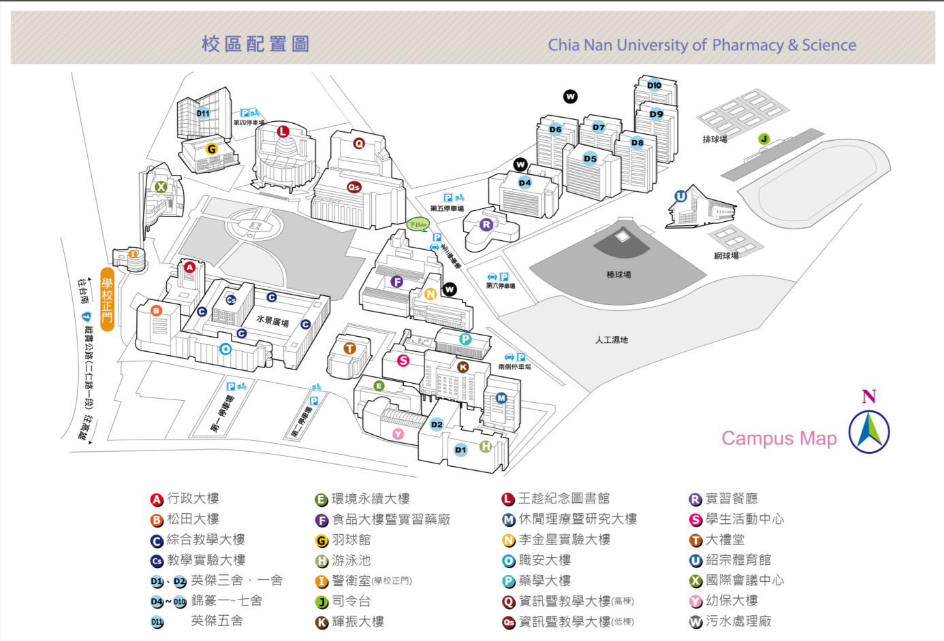

資訊暨教學大樓 Q棟

第六停車場

**北側停車場**

**(2) 交通位置圖**

汽車請自台南市仁德區保安路一段56巷進入方可直抵北側及第六停車場

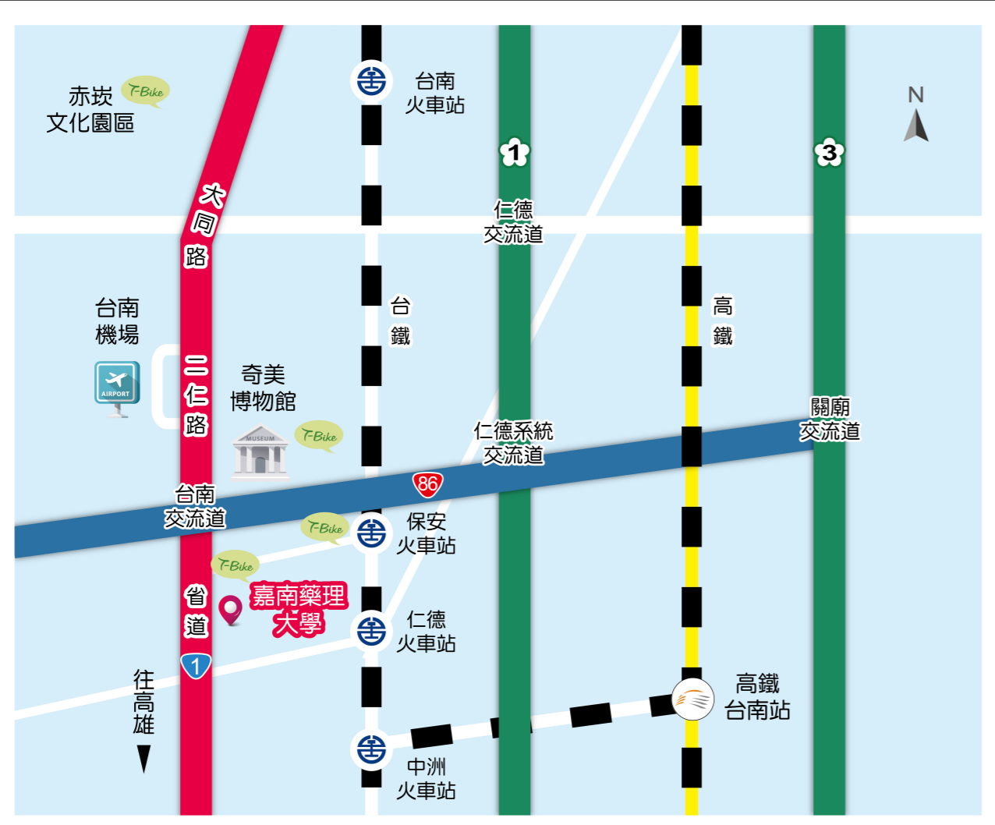

FAX：05-2754834 國立嘉義大學植物醫學系 彭小姐 日期： 月 日

附件3

收件編號：(由收件單位填寫)

**106年度全國真菌學科普研習會　報名表**

|  |  |  |  |
| --- | --- | --- | --- |
| 活動場次別  與日期 | 臺南場 【嘉南藥理大學】106年 7月 7日 (星期五) | | |
| 匯款資訊 | 匯款金額：　　　　　匯款日期：　　　　　　　匯款帳號後五碼： | | |
| 姓 名 |  | 性別 | □ 男 □ 女 |
| 服務單位 |  | 職稱 | □教師 □相關從業人員  □公務員 □退休人員  □學生 □其他: |
| 聯絡地址 |  | 聯絡電話／  手　　機 |  |
| 身分證字號 | (教師研習時數或公務人員學習時數登錄用，若不需要者，可免填；非教師或公務人員身分亦不需填寫) |
| E-mail | (活動聯絡用，請務必字跡工整確實填寫) | | |
| 膳食習慣 | □葷食 □素食 □不必準備 | | |
| 收據抬頭 | **學校或單位名**稱(須統一編號者,請在單位後加註)。 | | |
| 有關報名資訊之注意事項，請詳閱活動公告內容之「五、報名與繳費須知」  如有任何報名資訊問題，敬請洽詢承辦人　彭馨儀小姐。　　　　　　　　　　　　　　　　【電話：05-2717817或05-2717823　傳真：05-2754834　e-mail: s0950481@alumni.ncyu.edu.tw】 | | | |

**\*上述各項欄位請務必確實填寫**